**BIJLAGE BP SWOART DEEL 2**



cijfers & gegevens om de SWOART te onderbouwen

(20/5/2019)

Inhoud

1. Opmerkelijke en kritische aspecten 3

2. Financieel 2019 - verdienmodel 7

3. Workshops/lezingen/trajecten 10

2018(jaarverslag 2018) 10

2019 (gegevens tem april) 11

4. Evaluatie workshops 13

2018 (jaarverslag 2018) 13

2019 (gegevens tem april) 13

5. Campagnes/uitleningen/pluizer 16

2018 (jaarverslag 2018) 16

2019 (gegevens tem april) 16

6. Pers en statistieken 18

2018 (jaarverslag 2018) 18

2019 (gegevens tem april) 18

# Opmerkelijke en kritische aspecten

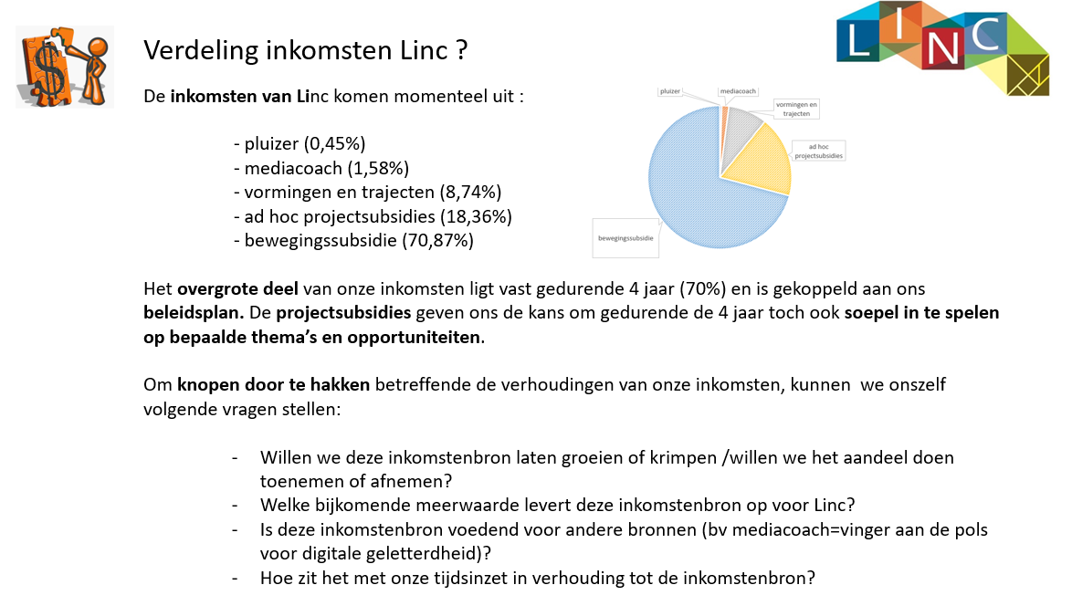

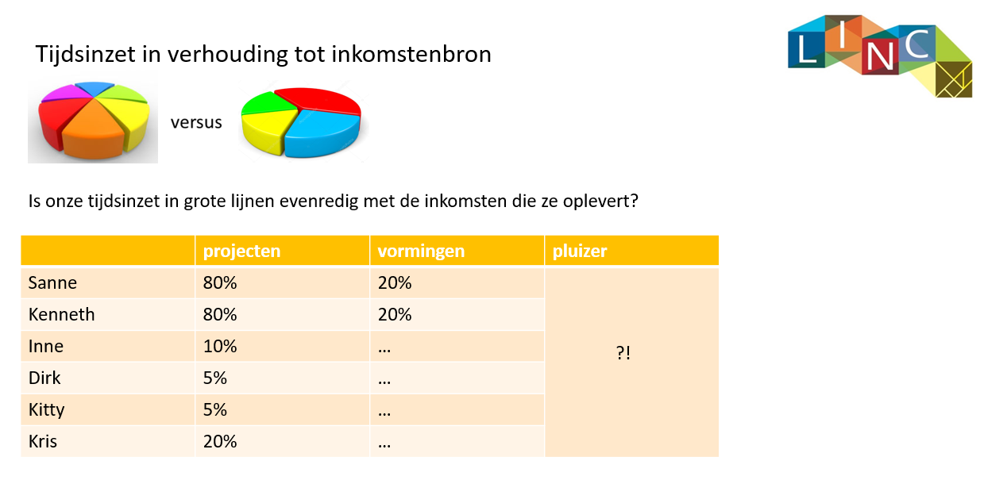

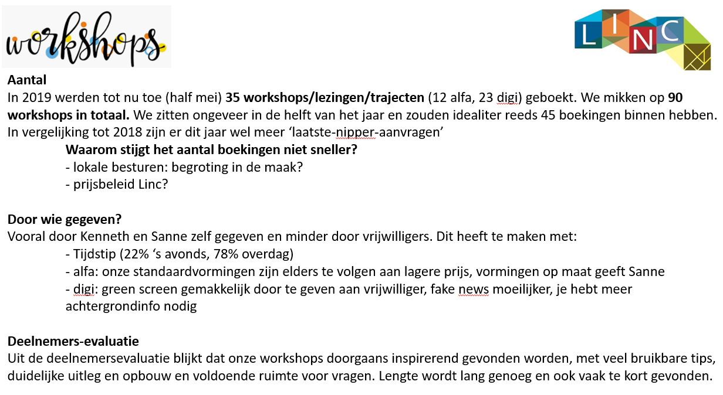

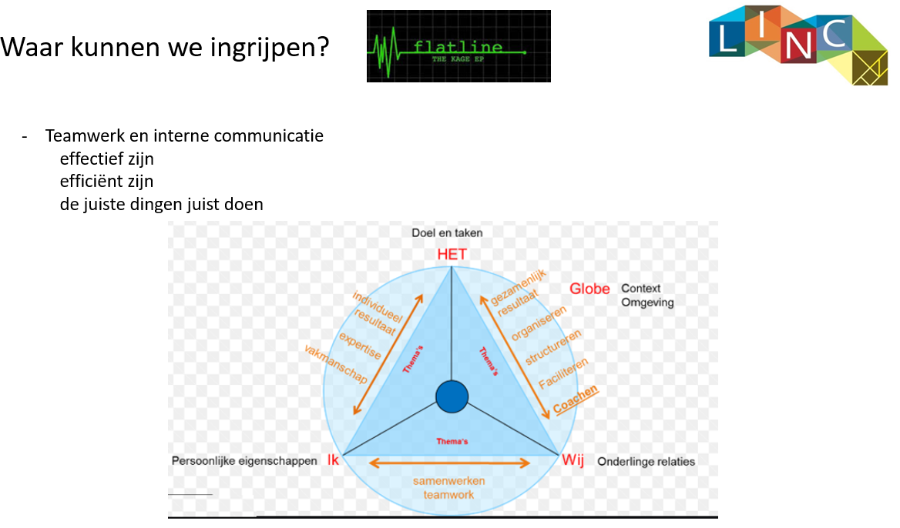

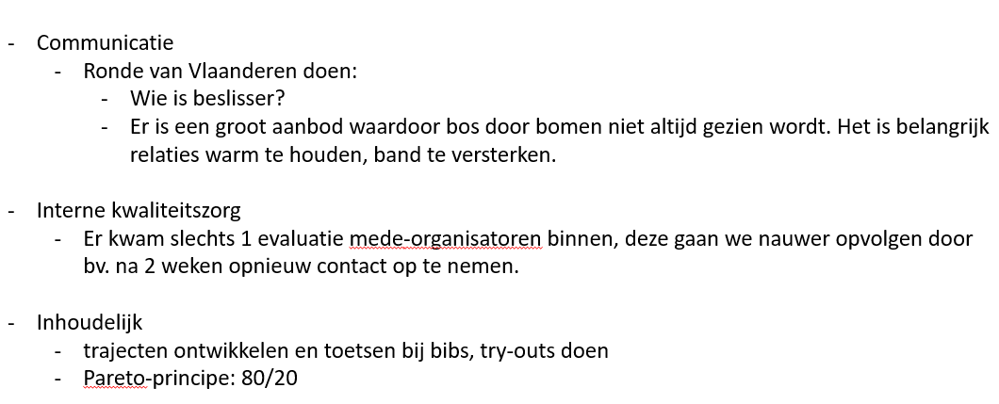

# Financieel 2019 - verdienmodel

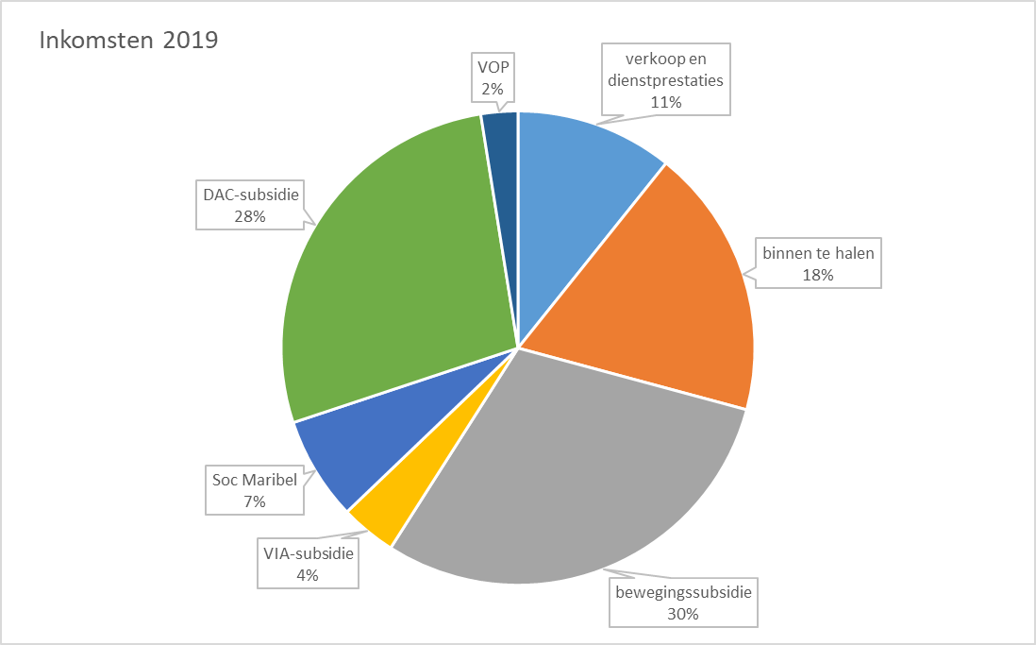

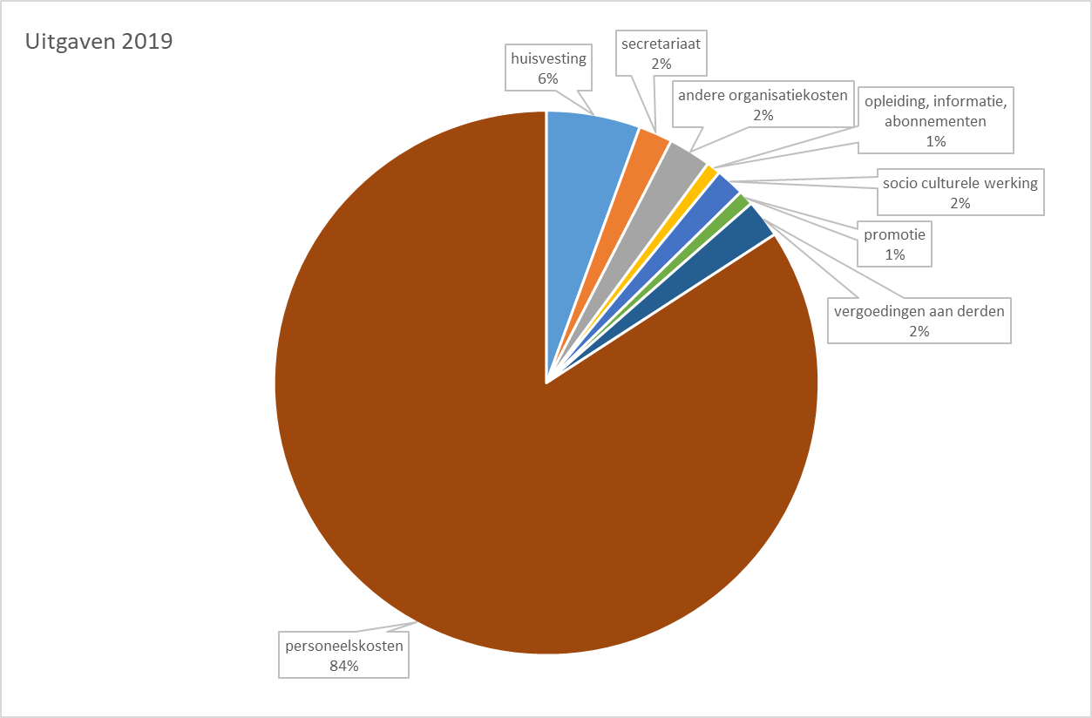

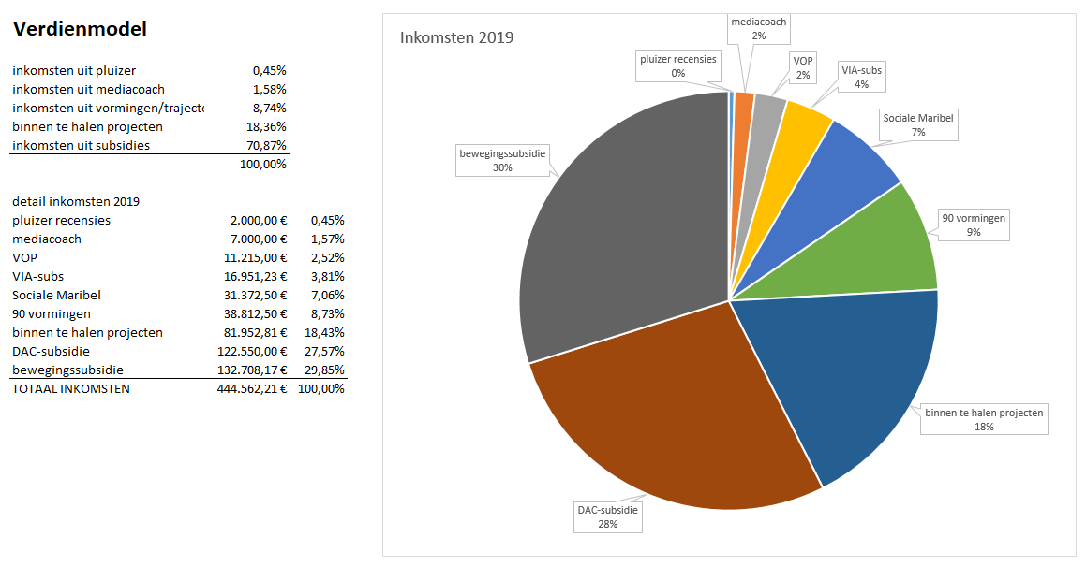

# Workshops/lezingen/trajecten

### 2018(jaarverslag 2018)

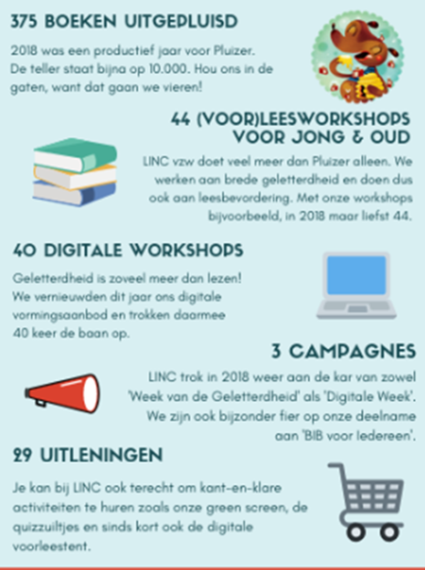

**Overzicht vormingen 2018**

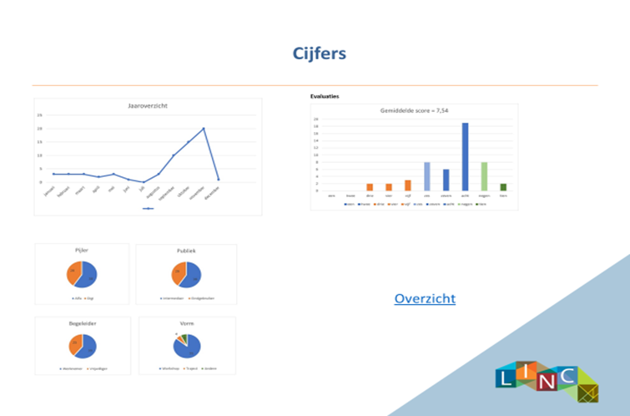

### 2019 (gegevens tem april)

12 alfa-workshops geboekt

20 digitale workshops geboekt

2 lezingen geboekt

1 traject (gevangenis Hasselt)

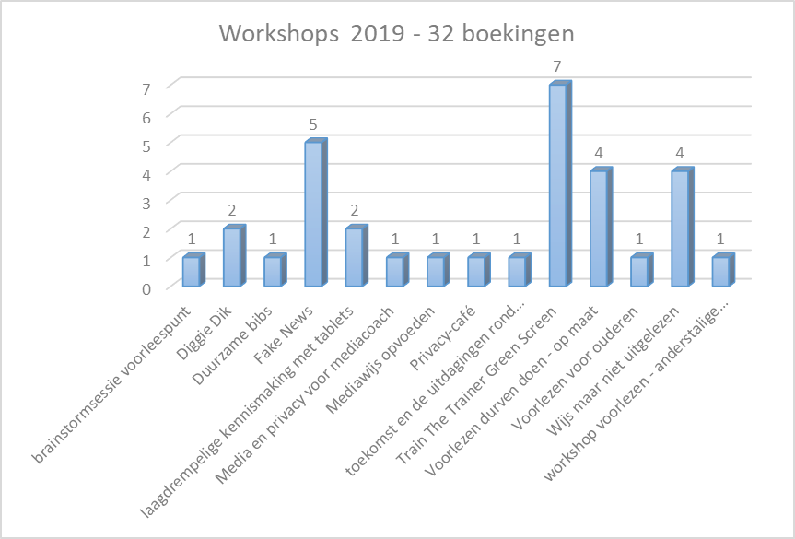

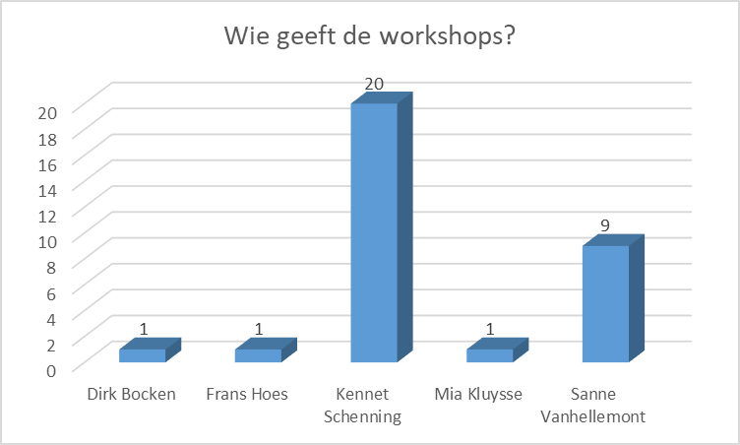

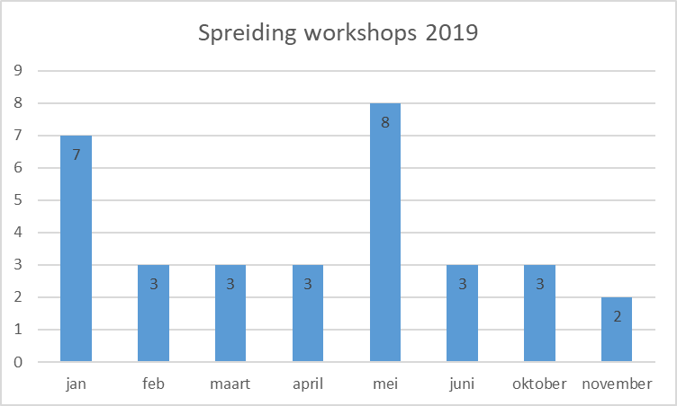

# Evaluatie workshops

### 2018 (jaarverslag 2018)

We ontvingen 9 antwoorden van de 30 klanten/medeorganisatoren die werden aangeschreven in het kader van de Alfa-vormingen. De gemiddelde score was 8/10, de kwalitatieve feedback werd meegenomen en gebruikt om de vormingen al dan niet bij ts sturen.

### 2019 (gegevens tem april)

We ontvingen 42 antwoorden van de deelnemers die werden aangeschreven in het kader van de vormingen. De gemiddelde score was 8/10

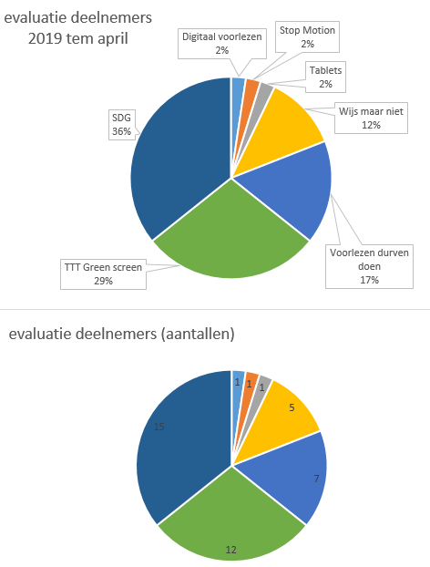

Volgende woordl geeft een eerste indruk, verder detail kan je lezen via de link die gekoppeld is aan de woordl

**[](https://drive.google.com/file/d/15mb7BuSUcnU_MnmgxXIxv9bd-LwbdI-i/view?usp=sharing)**

**Duur van de vorming?**



**Bruikbare tips gekregen?**



|  |
| --- |
| **De uitleg en opbouw van de workshop waren duidelijk?** |



|  |
| --- |
| **Was er voldoende ruimte voor vragen?** |



|  |
| --- |
| **Was het gebruikte materiaal was inspirerend?** |



|  |
| --- |
| **Was de locatie vlot bereikbaar, toegankelijk en netjes?** |



**Wil je nog iets kwijt?**



**Heb je suggesties naar nieuwe vormingen? Aan welke thema's denk je dan?**



We ontvingen slechts 1 antwoord van de mede-organisatoren die werden aangeschreven in het kader van de vormingen. De score was 9/10

De tekst over de vorming op de website komt overeen met de realiteit: **goed**

De administratieve opvolging van de workshop: **zeer goed**

De vormingsbegeleider was op tijd aanwezig: **goed**

De beloofde informatie werd bezorgd: **zeer goed**

# Campagnes/uitleningen/pluizer

### 2018 (jaarverslag 2018)

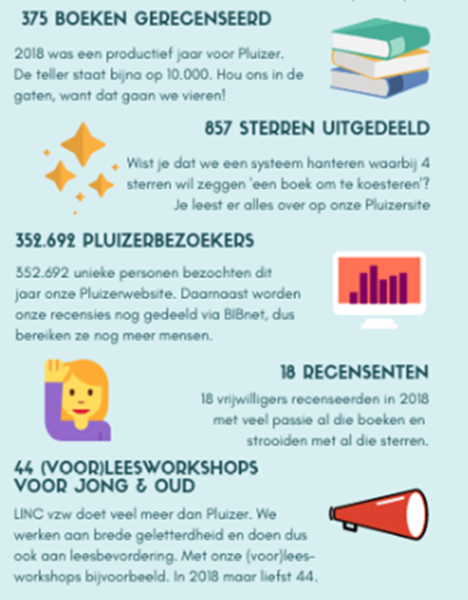





### 2019 (gegevens tem april)

2 campagnes (aprilvissers en bib voor iedereen)

5 uitleningen (voorleestent en green screen)

Data Pluizer 01/01/19 - 05/01/19

Gerecenseerd: 165

Gepubliceerd: 148

Unieke bezoekers : 162.126

Recensenten: 20

Voorleespakketjes: 1193 abonnees

Bevraging klanten (jaarverslag 2018)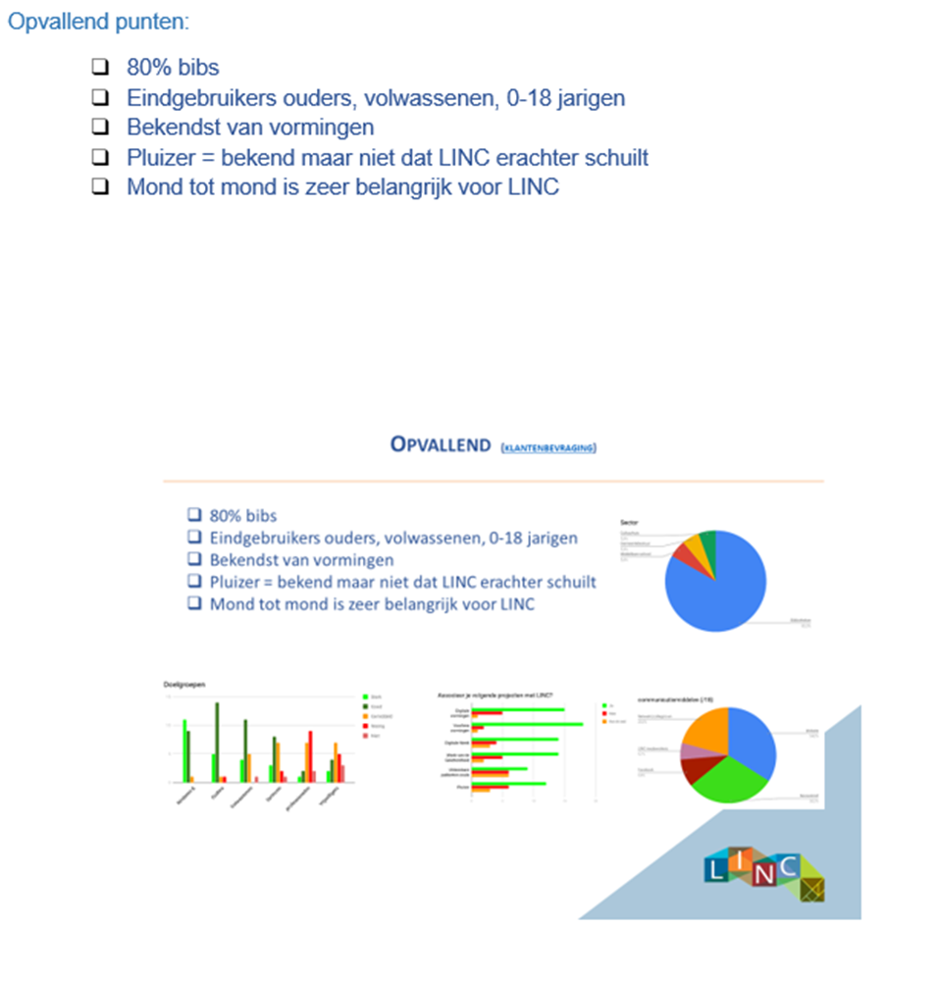

# Pers en statistieken

### 2018 (jaarverslag 2018)

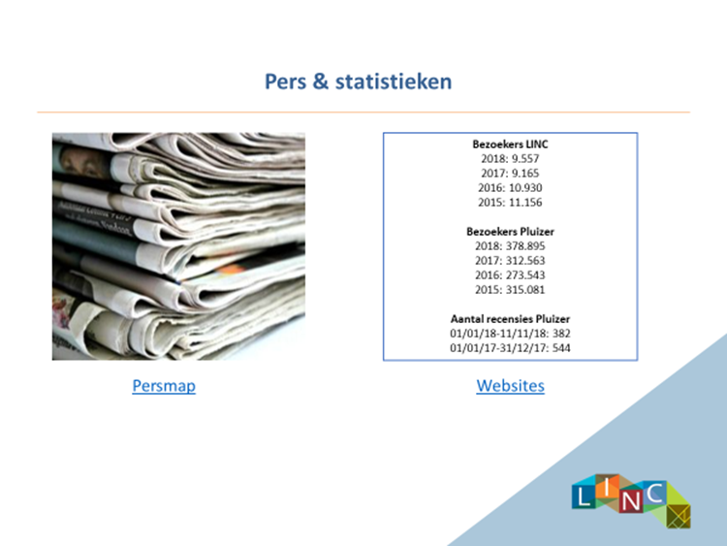

### 2019 (gegevens tem april)

Bezoekers Linc website: 4009 unieke bezoekers (01/01/19 - 12/05/19)

Bezoekers Pluizer: 162.126

Recensies Pluizer: 165